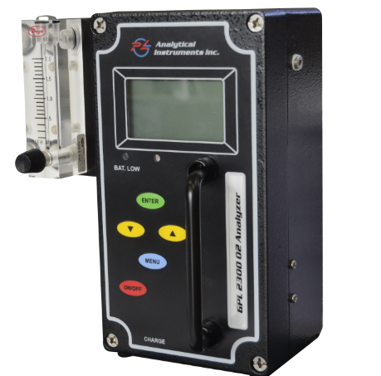
便携式常量氧分析仪 GPL-2300
应用领域：食品、钢铁、石化、电力、电子及科研机构等。
技术参数
原 理：电化学传感器。
量 程：0~1%/5%/10%/25% O₂，自动/手动量程切换。 0~5%/10%/25%/100% O₂
0~25%/50%/80%/100% O₂
分辨率：0.01%
准确度：量程的1%（在常温，常压下）
线性度：R平方值>0.995。
响应时间：10秒达到90%。
传感器预期寿命：36个月（通用传感器），
24个月（酸性传感器）。
物理特征
封 装：氧化铝材料，NEMA 4X封装。
体 积：4" x 9" x 3"。
重 量：7磅（约3公斤）。
GPL-2300
电器特征
显 示：大屏幕LCD显示，
★自适应智能背景灯。在光线太暗时背景灯自动开启，方便测量。

★数值稳定线：在数值越不稳定，屏幕上直线越长，数值稳定后，
直线成一个点或者消失。
控制键：带有五个防水按键，可方便地选择开关机、量程、校准、报警和系统设置功能。
输 出：0 ~ 3V模拟输出（选配）。
电 源：充电电池，一次充电可正常使用超过30天。
防 爆：本安防爆设计，防爆等级：Class 1, Division 1, Groups A, B, C, D。
报 警：低电池报警，充电指示。
★ 特低电量时自动关机功能，用于保护电池电压过低造成电池损坏。
操作条件
测量介质：H₂、He、碳氢化合物、惰性气体、混合气体、酸性气体（订购时需说明）。
流 量：0.5~5 SCFH，推荐：2 SCFH(约1升/每分钟)。
校 准：建议采用80%FS标准气。
压 力：5~30Psig（负压时可需选加抽气泵）。
温 度：5~+45℃，自带温度补偿。
气路接口：1/8"卡套接头，出口排空。
随机备件
—专用仪表箱。 —充电器和充电电池。
—2米连接管路。 —中英文手册。
选件
—流量控制阀和流量计；
—内置抽气泵。
—食物包装专用配置。
—本安防爆设计，等级：Class 1, Division 1, Groups A, B, C, D。
—酸性传感器，用于测量含CO₂或硫化物的酸性气体。

